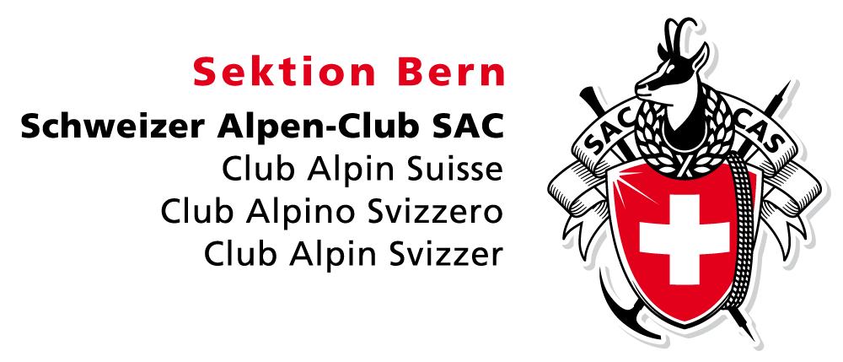

Interpretationshilfe

Bei der Beurteilung von Bildern kann die Subjektivität nie ganz ausgeschlossen werden. Je nach Erfahrungen beurteilen Menschen Bilder immer aus dem eigenen “visuellen Gefängnis”.

1. Technik
Fotografisches Handwerk wird bewertet mit Parameter Blende, Verschlusszeit, ISO, Filtertechnik und Nachbearbeitung. Ist die Schärfe am richtigen Ort? Passt die Tiefenschärfe zum Motiv? Stimmt der Dynamikumfang: sind die hellsten Stellen weiss ausgefressen, die dunkelsten Stellen weisen keine Zeichnung mehr auf? Ist der Kontrastumfang gut gewählt? Wie ist die Lichtstimmung? Ist Bildrauschen störend sichtbar oder wurde es gezielt eingesetzt? Ist ein Farbstich erkennbar Aufgrund eines falschen Weissabgleichs vorhanden? Wurde eine Mischlichtsituation mit verschiedenen Farbtemperaturen erzeugt/ gewählt?

2. Komposititon / Gestaltung
Hier geht es um formale Kriterien, wie das Bild gestaltet ist.
Hat es eine klare formale Struktur? Wurde die Komposition geplant oder handelt es sich um einen Schnappschuss? Ist das Format hoch oder quer dem Motiv angemessen? Wurden auf Propositionen sowie Drittelregel oder Goldener Schnitt geachtet? Ist das Motiv zentriert oder steht es am Rand? Wirkt das Bild statisch oder dynamisch? Wird das Auge ins Bild hinein geführt und bleibt es drin? Gibt es im Bild eine Blickrichtung? Welche Wirkung hat die gewählte Perspektive? Passen Kontrastverhältnisse zum Motiv? Sind Horizontlinien gerate ausgerichtet? Bringt die Lichtführung das Motiv ausreichend zur Geltung? Ist die Farbgestaltung so, dass die Bildaussage unterstützt wird? Welchen Verlauf nehmen Linien im Bild ein? Unterstützen Flächen, Formen, Linien (Wiederholungen davon) das Bild? Sind optische Scheinlinien vorhanden, die auf eine bewusste Komposition schliessen lassen?

3. Wirkung / Bildsprache / Aussage
Hier geht es um den spontanen Reflex auf das Bild.
Ist das Foto einfach fantastisch? Wie schnell kann ich das Motiv erfassen? Ist das Motiv aus einer spannenden Sichtweise heraus fotografiert? Steht eine nachvollziehbare Idee dahinter? Gab es einen Plan, um das Bild aufzunehmen? Wurde das Bild fantasielos und spontan “geknipst”? Spricht das Bild, so wie es fotografiert wurde, eine eigenständige Bildsprache? Sind die Farben authentisch, übertrieben oder blass? Unterstütz ein bestimmter Stil (wie S/W) die Bildaussage?

4. Thema / Umsetzung / Idee / +/- Bewertung
Entspricht das Bild dem Thema? Wurde das Thema verstanden?
Ist das Bild eines wie ich sie schon oft gesehen habe? Gibt mir das Bild einen neuen Impuls? Ist das Motiv/Thema kreativ umgesetzt? Möchte ich mich noch länger mit dem Bild beschäftigen? Wie gut ist die kreative Umsetzung? Ist das Bild ungewöhnlich und überraschend? Ist er Bildschnitt mutig oder gewöhnlich? Wurde eine der grundlegenden Regeln gebrochen und damit eine sehr gute Wirkung des Bildes erzielt?

